人老珠黃 陳思永

我有一位六十好幾還不到七十歲的女性朋友，駐顏有術，運動持恆，並且事業成功。雖然大家不可能視她為三、四十歲的中年女人，但幾次聚會中，我注意到還是有人稱讚她跟年輕時一樣漂亮。每當此刻，她總愛說:「哪裡哪裡，我人老珠黃囉！」我聽了之後很不以為然，最近她又老調重彈，我就說:「哪天我要寫一篇《人老珠黃》的隨感。」

我對「人老珠黃」的了解是：女人年紀大了，失去年輕時的風姿，好比一顆珍珠，因年代久遠失去光澤而變得不值錢。查了一下，「人老珠黃」的成語最早出現在古典小說《金瓶梅》裡，是距今約500年前的明朝末葉。

我沒見過老了黃了的珍珠長甚麼樣子，倒有一個朋友說過這樣一個故事：小時候她爸媽房間的衣櫃裡有個隱藏式的抽屜，也就是抽屜下面還有一個抽屜。幾個兄弟姊妹都會趁父母不在家時，打開沒上鎖的明暗抽屜，從裡面拿出父母防範小偷而暗藏的東西品味一番。有二樣東西特別引起這個朋友的興趣，一樣是她祖父生前用毛筆寫的家譜，另一樣是一條串著泛黃七歪八扭珍珠的項鍊。有一次母親也在房間時，她拿出那條項鍊問母親：「這條項鍊的珍珠怎麼那麼醜？」原來是母親婚後沒多久時，小氣的外祖母趁母親不注意時，用這條老珍珠項鍊偷換了外祖父送給母親當嫁妝的好項鍊。每次母親一說起外祖母「狸貓換太子」的把戲就有氣，但是她也不敢把原來的珍珠項鍊換回來。原來珍珠跟人一樣也會變老變醜；奇怪的是，男人不是也會老嗎?為什麼從未聽過男人老了也被形容為「人老珠黃」？相反的，若能保持身體健康，男人寫在臉上的「老字號」，常被解讀為「成熟、穩健、莊嚴、智慧」，因此我視「人老珠黃」為一種歧視女性的說辭。

顯然的，「人老珠黃」是針對外貌而言，另外的相關成語還有：「女為悅己者容」、「窈窕淑女，君子好逑」、「英雄難過美人關」、「紅顏薄命」等等，這些都意涵著男性對女性的著重點主要在她的外貌，而一般女性似乎也存著這樣的自覺，否則化妝用品和整容手術不會普遍成為龐大的經濟產業。

今日現實社會中，風氣丕變的國家愈來愈多，年長之女性豪傑逐一冒出，如美國「新聞界的長青樹」海倫．湯瑪士（Helen Thomas, 1920–2013）， 一直工作到93歲辭世； 瑪莎．葛蘭姆（Martha Graham, 1894–1991）被譽為上世紀最偉大的舞蹈家，直到76歲才
正式步下舞臺；雖然兩人到晚年也是雞皮鶴髮，但從未有人用頗含負面意涵的「人老珠黃」稱之，反而於欽佩其才華與成就之餘，常聽到「風韻猶存」之類的讚美。

湯瑪士和葛蘭姆是她們所處年代中的異數。然而如今你我已生活在巾幗不讓鬚眉、男女相當平等的社會，女性能出人頭地，在許多領域裡已與男性相同，甚至超前，等上了點年紀，照樣享受「成熟、穩健、莊嚴、智慧」之類的恭維。眼下台海兩岸老而彌堅的齊邦媛（1924–）和屠呦呦（1930–）就是很好的例子。

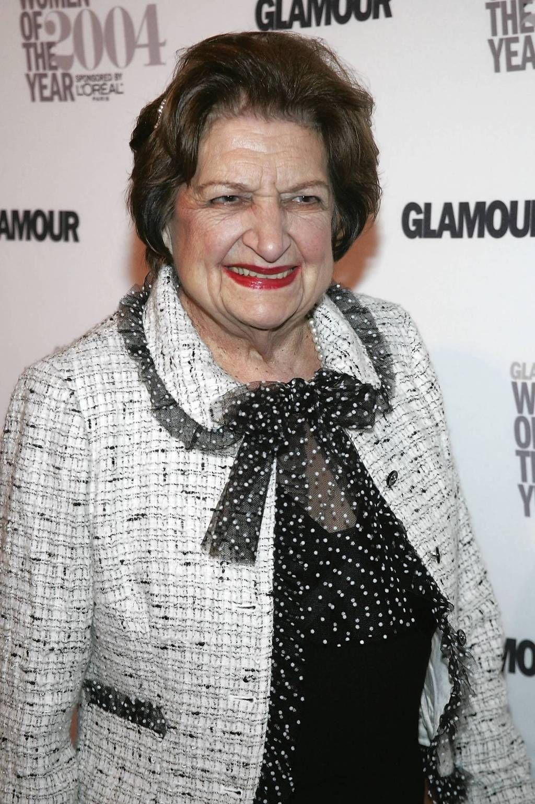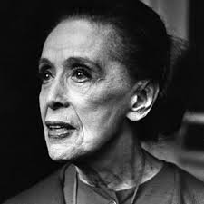
晚年之湯瑪士（左）與葛蘭姆（右）

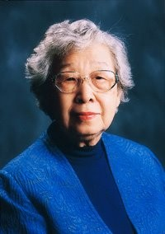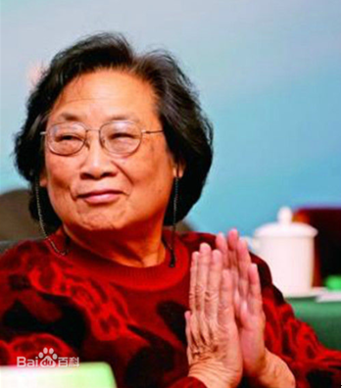
齊邦媛（左）與屠呦呦（右）

兩性之間唯一最大的不同是，只有女性才有懷胎生子的能力。這種「天職」難免仍然成為不少女性在競爭激烈的職業場中往上爬升的障礙，因此不少女性被迫在魚和熊掌之間作痛苦的選擇。女性的更進一步解放，有賴於共生子嗣的配偶體貼地共同承擔懷孕與生產之外的親職工作。Yahoo的女執行長Marissa Mayer (1975. 05. 30 –) 是個很好的例子： 她於2012年接任現識，同年生下一子，去年底又生下一對雙胞胎女兒，因為公司的轉型正面臨嚴峻考驗，她說產假只會短不會長。

現在聽到「人老珠黃」這詞兒出自年長女性的口中，往往表面上在自我嘲諷，其實是內含對自己仍「人老珠不黃」的一種逆向自信表達，言下之意是 —「我年紀雖然大
些， 還不是照樣能 …。」不過，現在還真有人會在某些女士背後說她們「人老珠黃」。 在此不妨以這句諺語提醒一下，「可憐剃頭者，人亦剃其頭。」今日，你預備說別人「人老珠黃」之前，是否該想一想自己也有「人老珠黃」的一天？

2016. 01. 08

